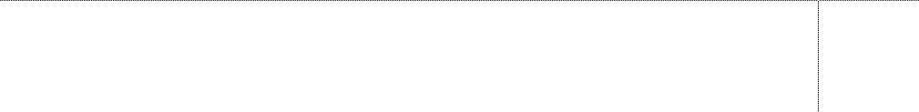
MENTION COMPLÉMENTAIRE Employé Barman

Contrôle en Cours de Formation
Centre de formation : ……………………………………………………
NOM - Prénom : ………………………………………………………
Date : …………………………………………
Session

Récapitula i f des not es –
E1 Pratique professionnelle

SITUATIONS D’ÉVALUATION
Situation numéro 1 | /20
Situation numéro 2 | /20
TOTAL | /40
NOTE PROPOSÉE E1 (en point entier ou demi-point) | /20

